A2
A3
A4
B1
B2
B3
B4

鹬蚌相争
一天，鹬看见了一只河蚌。它本想猛地去啄蚌肉，可再一想，当年叔叔就是和一只河蚌相争，而被渔户抓走的。所以这只鹬虽然按兵不动，脑子里则盘算着怎样更安全地啄蚌的肉。
鹬终于想出了办法，眼睛里放出了光。蚌看着鹬眼睛里的光很害怕，便主动问鹬：“你是不是想啄我壳儿里的肉？”鹬见蚌已经怀疑起来了，就随机应变说：“谁想啄你壳儿里的肉啊！河蚌家族身体最肮脏，每天都要在水里，把水都弄臭了，我闻着都觉得恶心！特别是你们的肉，上次我叔叔吃了竟吐血了，原来里面全沙子！你们太肮脏了！”。蚌听了，觉得很没面子，连连请求说：“能不能帮个忙，说些好的？”。“没问题。”鹬爽快地说：“不过你得把壳儿张开，展示出你们白净的身体，我就立刻赞颂你们蚌类家族，并且让全世界人都知道你们非常讲卫生、爱清洁。”蚌同意了。
蚌刚打开坚硬的外壳，鹬就猛地去啄肉，把珍珠也带上了，可怜的蚌就只剩下了空壳儿，鹬边笑边想：如今我的找食本领比叔叔还高超哩！

A2（共八版）
2010年02月25日
责任编辑：金恒

自从上次狐狸骗了乌鸦的肉后得意极了，回到屋里吃个精光又美美睡了一宿。直到晌午，狐狸的肚子唱起了空城计，饿的“咕咕”直叫， 它不由自主地又想起勤 劳的乌鸦来，估计乌鸦 这时又能找到可口的美 餐。
狐狸 大摇大摆地走在林间小 道上，眼睛不时瞟着周围的动物。忽然它的眼前一亮：先前上当的那只乌鸦嘴角又叨着一块肉站在高高的树杈上。狐狸兴奋极了，以迅雷不及掩耳之势狂奔到乌鸦跟前，扯子扯嗓子大声说：“亲爱的乌鸦小姐，你唱的歌真好听呀……”狐狸一股脑儿把它上次骗人的话又重复一遍，没想到这次乌鸦却一点儿也不作声。狐狸心想：“准是上次受骗明白了，这次我可要换招了。”只见狐狸眼珠子骨碌碌直转，猛然一拍脑袋：“有了！亲爱的乌鸦小姐，你长得真漂亮，小白兔、大公鸡跟你相比可就差远了，你的美丽应该在森林的万物面前让它们欣赏欣赏。走！我带你到万物面前转一转吧！”乌鸦知道这次狐狸又在骗它，忙把肉放在树杈上对狐狸说：“狐狸先
生，你说得我都不好意思啦！我真的这

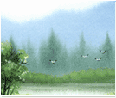
本期导读
以牙还牙
小学生如何写读后感
名人名言
狼和人
月亮掉进烟囱里
淘气包马小跳
躲猫猫大王
世界读书日
1972年，联合国教科文组织向全世界发出了“走向阅读社会”的召唤，要求社会成员人人读书，使图书成为生活的必需品。
1995年，联合国教科文组织宣布4月23日为“世界读书日”。这一天是作家塞万提斯和英国著名作家莎士比亚的辞世纪念日。
“世界读书日”宣布以来，已有超过100个国家和地区参与此项活动。
时代出版社 2010年02月25日 第3期 刊号：CN125-1998
邮发代号：85-298 主编：金 恒 E-mel:jinheng235@126.com
生，你说得我都不好意思啦！我真的这么美吗？”“当然啦”“那好，我到屋里先打扮一下。”狐狸迫不及待回答道：“把肉也带上，你把它作为犒赏其它动物的礼品，这也能显现你 的尊贵。”“那我可要多 带点，我的屋里还有块大 的，你等着。”说完乌鸦 就飞回屋里，它在大肥肉 上涂了一层毒药。出来 后，故意对狐狸说：“这 肉你又替我保管吧！”便把肉给了狐狸。狐狸赶紧咬住那块肉。不一会儿狐狸带着大肥肉，一溜烟飞跑到自己屋里准备吃个饱。
狐狸左瞧瞧，右瞅瞅，这大肥肉太诱人了，它为自己的妙计自我称赞了一番，就慢慢地享受它的美餐了。一顿丰盛的晚餐过去，狐狸捂着肚子疼得在地上打滚，嘴里还直咕噜：“你……你……这坏……乌鸦，我……做鬼也……不放过……你。”可恶的狐狸终于得到了应有的下场。
A1
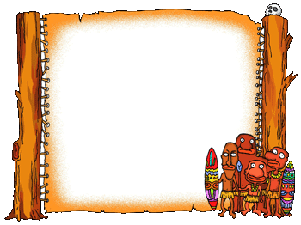
我读书 我快乐
戏剧家莎士比亚曾经说过：“书籍是全世界的营养品，生活里没有书籍，就好像没有阳光；智慧里没有书籍，就好像鸟儿没有翅膀．这说明了书籍的重要性”。用我自己的话来说，就是：“世上没书，就像沙漠无绿洲。”
我可是一个“小书虫。”书架上放满了《世界童话故事选》﹑《水浒传》﹑《十万个为什么》……应有尽有。当我沉浸在这书的海洋中，就连十八头牛也拉不动我。
读书给我带来了无穷的乐趣。当读到安徒生的童话集――《卖火柴的小女孩》时，我曾为小女孩的命运做过祈祷；当我看到《狼牙山五壮士》时，我为狼牙山五士的悲壮流过眼泪；当我读过《三国演义》时，我为诸葛亮的雄才大略钦佩不已。我深深陶醉在书的海洋中。
我读书！读书让我了解到什么是喜怒
哀乐，什么是酸甜苦辣，读书让我知道了
怎样为人处事？读书给我最大的东西是――知识。它丰富了我的大脑，增长了我的见识。
（五（1）金恒）

卷首语
书,是人生中不可缺少的东西。它能赋予你知识，教你做人的道理。它就像一个朋友，在你迷茫
的时候，为你指出一条光明大道；在你左右为难的时候为你选择正确的方向。书，是我们不可
缺少的精神食粮。——金恒

2010年02月25日
责任编辑：金恒

A3（共八版）
2010年02月25日
责任编辑：金恒

A4（共八版）

要想写出好的读后感，首先要选出好的题材，需要选出适合小学生写读后感的文章。哪些文章比较适合小学生写读后感呢？我认为选寓言故事、童话故事、富有哲理的文章。因为这一类的文章都寓意深刻，含有很深的教育意义，说明的道理就藏在文章中，这类的文章就能很容易提炼出中心。出现偏题、走题、中心不明确等问题的可能性也就比较小了。
在选好读后感的文章后，我们就要理清思路，一般把文章大致分为两大部分：第一部分先介绍文章的主要
写孙悟空和师弟们一起保唐僧去西天取经，一路上降妖伏魔，克服了种种困难，最后取经成功。故事中的唐僧，孙悟空、猪八戒、沙和尚的形象人人皆知。在故事中，白骨精使用阴谋诡计，要吃唐僧肉。为了保护唐僧，徒儿们英勇奋战，尤其是孙悟空出生入死，好几回都差点打死白骨精，但都被唐僧误会。这些描写令人犹如身

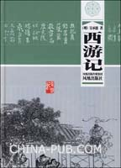
我读《西游记》
我也要炼成一块真正的钢铁
——《钢铁是怎样炼成的》读后感
少年不知勤学苦，老来方悔读书迟。
书山有路勤为径，学海无涯苦作舟。
黑发不知勤学早，白首方悔读书迟。
旧书不厌百回读，熟读深思子自知。
名人名言
名人读书故事
在这个假期里，我阅读了中国四大名著之一的《西游记》，尽管每个人读完之后都会有不同的感受，但是都会认为这部巨著十分具有价值，故事中的每一个人物的形象都被作者吴承恩写得淋漓尽致。
《西游记》是一部极具代表性的名著，它主要
鲁迅嚼辣椒驱寒
鲁迅先生从小认真学习。少年时,在江南水师学堂读书,第一学期成绩优异,学校奖一枚金质奖章.他立即拿到南京鼓楼街头卖掉,然后买了几本书,又买了一串红辣椒。每当晚上寒冷时,夜读难耐,他便摘下一颗辣椒,放在嘴里嚼着,直辣得额头冒汗。他就用这种办法驱寒坚持读书。由于苦读书,后来终于成为我国著名的文学家。
小学生如何写读后感

妈妈给我买了一本《钢铁是怎样炼成的》，告诉我这本书中的主人公保尔的精神激励了中国几代人,让我们来看一下保尔是怎样工作、学习的。
保尔生活在非常艰苦的战争年代，他一直非常顽强的工
作、学习。后来他瘫痪了，双目失明了，但他毫不灰心，拿起笔坚持写作，最后根据自己的经历写出了《钢铁是怎样炼成的》这部小说。我有一个舒适忧郁的环境，过着衣来伸手，饭来张口的生活，遇到事情就依赖家长。有时，妈妈让我作家务，我在看电视是或玩时，就会说：“自己的事情自己做！”今后我一定要改。
我要永远记住保尔的话：“一个人的一生应这样渡过，当他回首往事时不应虚度年华而悔恨，也不应碌碌无为而羞耻。”虽然现在我不理解这句话的含义，但我一定要记住这句话。
（六（1）刘伟松）
读书有三到，谓心到，眼到，口到。心不在此，则眼看不仔细，心眼既不专一，却只漫浪诵读，决不能记，久也不能久也。三到之中，心到最急，心既到矣，眼口岂不到乎？
——朱熹：《训学斋规》
只看一个人的著作，结果是不大好的：你就得不到多方面的优点。必须如蜜蜂一样，采过许多花，这才能酿出蜜来。倘若叮在一处，所得就非常有限，枯燥了。
——鲁迅：《致颜黎民》
生活里没有书籍，就好像没有阳光；智慧里没有书籍，就好像鸟儿没有翅膀。
——莎士比亚
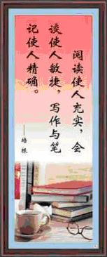

临其境，都觉得唐
僧很糊涂。通过阅
读这部名著，我发
现这其中也蕴涵着很多的人生道理。其实人生就是如此，在不断中遭遇挫折。有人喜欢顺利，希望一生都不被绊倒，不流泪，不疼痛，不危险，不过这是不可能的，即便可能，这一辈子也就没有什么意义了。挫折不是魔鬼，顺利并不是天使，它们都是我们的朋友，要伴我们走完一生。 （五（2）黄琪）
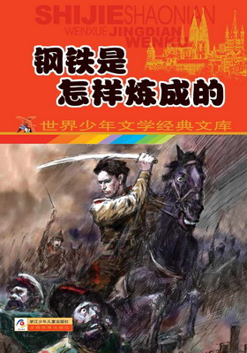

内容；第二部分详细写感受。介绍主要内容时只要把文章的开头、经过、结尾叙述清楚，抓住文章所说明的道理来介绍就可以了。但在写感受时，就应该针对文章所说明的道理写出自己在生活中碰到的实例；也可以针对文章的一句或几句重点的话来写自己的感受；还可以通过文章的句子，来写出自己的想法。
我再给大家提几点特别建议：你可以尽量多用一些名人名言、谚语、成语或名人成功的经历，这样会使你的文章内容更丰富，并且更有说服力。

狼和人

从前有只狐狸向狼谈起人的力量，说没有动物能抵挡得了，所以他认为所有动物都必须施展计谋才能保护自己。可狼回答说：“假如我有

机会碰到一个人，我就扑上去让他无法抵挡。”狐狸说：“我可以帮你碰到人啊。明早你早点来我家，我把他指给你看。”第二天，狼很早就来了，狐狸带它来到猎人每天的必经之路。他们碰到的第一个人是个退役老兵，狼问：“那是个人吗？”“不是，”狐狸回答，“他以前是。”接着他们遇到一个去上学的小男孩。“那是个人吗？”狼又问。“不是，”狐狸

B2（共八版）
B1（共八版）
2010年02月25日
责任编辑：金恒

2010年02月25日
责任编辑：金恒

了解童话
童话是一种比较适合儿童阅读的文学题材，它按照儿童的心理特点和需要，通过丰富的幻想和夸
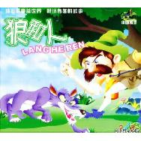
张的手法来塑造鲜明的形象，用曲折动人的故事情节和浅显易懂的语言文字反映现实生活，抑恶扬善，起到教育人的目的。

读书要有选择

回答说，“他将来是。”最后一个猎人朝它们走来，他肩上扛着双筒抢，腰间还插着一把猎刀，狐狸对狼说：“那个就是人，你该朝他扑过去，我可是要回我洞里去了。”
于是狼朝猎人冲了过去。猎人一看说：“真可惜我没装上子弹，而是散弹。”他瞄准狼的脸开了一枪。狼疼得一阵痉挛，可还是没被吓倒，又朝猎人冲了过去。猎人又开了一枪。狼忍着巨痛扑向猎人，没想到猎人抽出猎刀左右开弓地在狼身上划了几道口子。狼鲜血四溅，嚎叫着逃到狐狸那里去了。“狼兄弟，”狐狸说，“和人相处怎么样？”“哈！”狼回答说，“我从没想到人的力量会这么大！他先是从肩上取下一根棍子，朝里面吹了一口气，就有什么东西飞到我脸上，痒得我要命；接着他又吹了一次，就有东西飞到我鼻子周围，像下了一阵雹子。当我靠近他时，他
从身上抽出一根白得发亮的肋
骨狠狠地打我，几乎把我打死
在那里。”狐狸说：“你这个
吹牛大王，谁让你把话说得太
大了，自己连退路都没有了
呢。”

第一，可以先读一些优秀的文学作品，特别是那些已有定评的古今外名著，这可以选读一些名人传记，读这些人物的传记，我们也仿佛是在聆听他们类书具有深刻的思想内容和较高的艺术水平。
第二,教诲，接受他们的思想，对于我们成长是非常有意义的。
第三,可以选择一些科学普类的书，这类书通俗易懂、生动有趣，从中可以启迪我们的智慧，帮助我们插上幻想的翅膀。

《安徒生童话》
《格林童话》
《快乐王子》
《一千零一夜》
（又名《天方夜谭》）

箱。
“呼噜噜，呼噜噜……”
灶膛里吹起了好大的风，火苗儿、火星儿还有星星的烟都被吹了起来。
月亮还没弄明白是怎么回事，就被一股热气托着升呀，升呀，又跑到了烟囱外面。
月亮没有受伤，可那烟熏火燎的

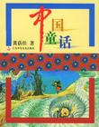
冬天的夜晚，月亮也冷得受不了啦：突然，他看见不远的地方有个小烟囱。“快去那儿烤烤火吧！”月亮一下趴

到小烟囱边上。
这会儿，小烟囱不冒烟了，只冒出暖暖的热气。
月亮鼓着圆圆的身子坐在烟囱边上，这边烤烤，那边烤烤。他觉得比刚才暖和多了。
“我找到了多么好的地方呀！”月亮正在得意，一不留神，掉进烟囱里，把烤火的老奶奶吓了一跳：“哟，该不是雪球掉下来了吧？可别把火压灭了，外面好冷呢！” 老奶奶往灶膛加了一把柴，接着拉起了小风

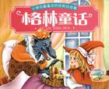

滋味儿也不好受呀！
咕噜噜，
咕噜噜！月亮赶紧转着圆圆的身子回家去了。

1、潘亮童话网http://www.panliang.com/
2、童话故事网http://tonghua.webqun.cn
3、皮皮鲁乐园童话城http://th.54pipilu.cn/
4、童话乐城 http://www.tonghuar.com
5、郑渊洁童话论坛 http://bbs.zhyj.org
6、童话乐城http://read.tonghuar.com/

童话一般有四种：
拟人体童话（代表作如《木偶奇遇记》）、超人体童话（代表作如《巨人的花园》）、常人体童话（代表作如《皇帝的新装》）、知识体童话等等。

科学用眼

B4（共八版）
B3（共八版）
2010年02月25日
责任编辑：金恒

2010年02月25日
责任编辑：金恒

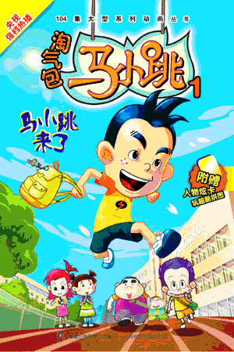

躲猫猫大王/张晓玲编文；潘坚绘.－济南：明天出版社，2008.10（信谊原创图画书系列），索书号：J364/837
小勇是我儿时最好的伙伴，我们一群人常常玩躲猫猫，但小勇总是第一个被抓到。后来有一次，我教他钻进柴堆、爬上门头，都没有被抓到，他就赢得了“躲猫猫大王”的称号。但之后他就很少赢过。后来，我们上学了，小勇却没上，他还因为分不清一块和十块，被爷爷留在家里。一天，爷爷过世了，小勇的爸爸要来接小勇走。但一大早小勇就

不见了。我们到处找啊找啊，就是没找着。最后我们齐喊：“小勇，你出来吧，算你赢了——”小勇从油菜花地走出来，跟他的爸爸走了，他的身后响起：“小勇，你是躲猫猫大王！”…… 这个故事讲的是儿时的一个美好回忆，展现了孩子时代的纯真可贵。他们没有复杂的烦恼，没有被区别对待，只是懵懂的快乐着，充满着浓浓的友爱。

《淘气包马小跳》动画丛书秉承杨红樱原作童趣十足、诙谐幽默、耐人寻味的“真髓”，用漫画的形式活灵活现地展示了马小跳与死党、与对头、与自己喜欢的女生和喜欢自己的女生之间发生的一系列啼笑皆非的故事，同时，也通过孩子们与家长、老师、以及社会上形形色色的成人“斗法”的搞笑故事，展示了当下儿童在他们成长的现实环境中的所思所想以及他们渴望沟通，渴望理解，寻求真善美的内心世界。
动画片《淘气包马小跳》也由中影动画与中奥影迪联合制作，已于2008年5月在中央电视台少儿频道播出。
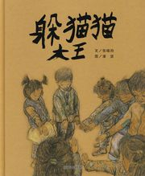
（1）读写姿势要正确：人在读书或写字时，眼与书本保持一尺左右。写字时不要歪头，不要在行走、坐车或乘船途中读书、看报。
（2）读写时间要适宜：看书、写字、绘图等用眼时间过长，容易使眼肌疲劳，导致近视。
（3）光线要充足：不可在过暗的光线下读书写字，如黄昏、暗室等。夜间读写时，灯光不可过暗，亦不可晃动或刺眼。
（4）看电视时间不可过长：电视为动态画面，观看时间过长，最易导致眼肌疲劳，引起近视。
童话故事《吹小号的天鹅》
路易斯是一只生来就哑巴的雄天鹅。为了说出自己的想法，路易斯学会了在石板上写字。可其他天鹅是不认字的，路易斯还是没办法向它心爱的雌天鹅倾诉衷肠。为了帮助路易斯，天鹅爸爸从乐器店里偷来了小号。路易斯练了一遍又一遍，终于从小号里吹出了心底深处的歌。乐声不仅打动了塞蕾娜，也赢得了人们的尊敬与赞赏。生活的道路，在路易斯眼前越来越宽广。这是一个关于成长的动人故事。

《邋遢大王与臭美同桌》

《躲猫猫大王》

本报地址：新北区汤庄桥小学 电话：0519-83205060
童文学作家郑春华专为中低年级学生创作的儿童生活故事。
作品选取了一个个充满想象力和生活情趣、同时又贴近当下儿童生活的细节，塑造了一个聪明、顽皮、富有个性、充满奇思妙想的小男生的形象。作者在以一份难得的童心充分体现童年时代纯粹快乐的同时，也以一份母亲的敏锐和爱心揭示了小学阶段的儿童必须面临的不适应、不协调、不确定等等种种成长中的“痛”。
本系列共十本，前期先推出五本。
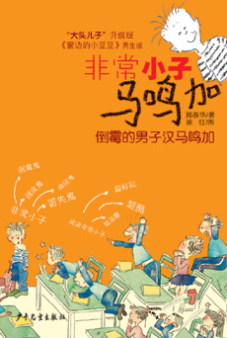
这是一本快乐的、热闹的校园文学。作者用轻松俏皮的儿童语言，将存在于大人与孩子之间、老师与同学之间、同学与同学之间的矛盾和困惑，展现在幽默轻松的故事中。本书中邋遢大王的口头禅是“不好意思”。不管是乱丢东西，还是不交作业，不管是打架受伤是被训斥，什么都是“不好意思”，这还成了他对付臭美同桌

的特种武器。为了让邋遢大王改掉他的种种“不好意思”，臭美同桌搅尽了脑汁。可是，个个鲜招儿灵。这可急坏了臭美同桌，她该怎么办呢，臭美同桌最后使出的杀手锏是什么，赶紧从中寻找答案吧，万一你也碰上这么个邋遢鬼同桌，就借去用用，兴许你也能很快搞定。
（六（3）唐文杰）
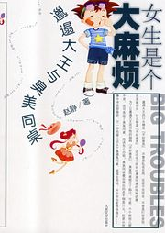
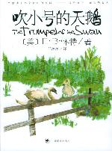
当代文豪约翰•厄昔代克由衷感叹：“能有这本书，实在是我们的幸运。”
《非常小子马鸣加》

马鸣加上学啦，马鸣加成了“倒霉的男子汉”，马鸣加的鼹鼠牙怎么了？马鸣加和匿名信，马鸣加与足球队……这一个关于小男生马鸣加的系列故事是著名儿

